Налог на профессиональный доход: Мобильное приложение "Мой налог"
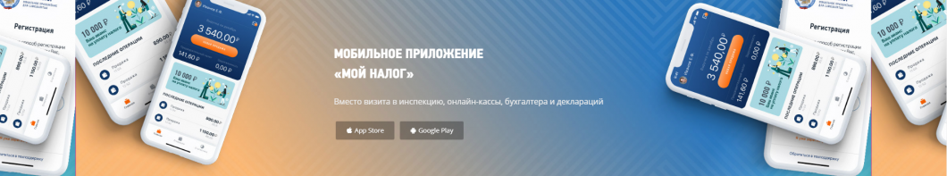

Содержание
[убрать]
- 1ЧТО ЭТО ЗА ПРИЛОЖЕНИЕ?
- 2РЕГИСТРИРУЙТЕСЬ ПО ПАСПОРТУ ИЛИ ЧЕРЕЗ ЛИЧНЫЙ КАБИНЕТ
- 3КАК ЗАРЕГИСТРИРОВАТЬСЯ ЧЕРЕЗ ЛИЧНЫЙ КАБИНЕТ
- 4КАК ЗАРЕГИСТРИРОВАТЬСЯ ПО ПАСПОРТУ
- 5КАК ПОЛЬЗОВАТЬСЯ ПРИЛОЖЕНИЕМ «МОЙ НАЛОГ»
  - 5.1ФОРМИРУЙТЕ И ОТПРАВЛЯЙТЕ КЛИЕНТАМ ЧЕКИ
  - 5.2КОНТРОЛИРУЙТЕ ДОХОДЫ, НАЧИСЛЕНИЯ И ЗАДОЛЖЕННОСТЬ
  - 5.3ПЛАТИТЕ НАЛОГ С КАРТЫ ИЛИ ПО КВИТАНЦИИ
  - 5.4ПОДТВЕРЖДАЙТЕ ДОХОДЫ И РЕГИСТРАЦИЮ
  - 5.5ПРЕКРАТИТЕ РЕГИСТРАЦИЮ В ЛЮБОЕ ВРЕМЯ

ЧТО ЭТО ЗА ПРИЛОЖЕНИЕ?
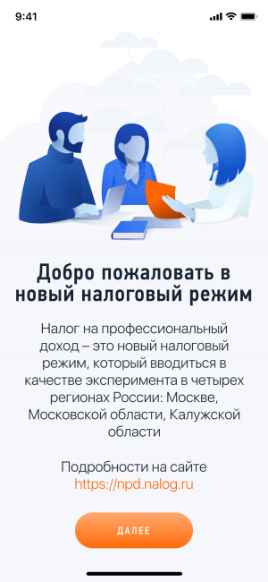
«Мой налог» — это официальное приложение ФНС России для плательщиков налога на профессиональный доход. Оно помогает зарегистрироваться и работать на льготном спецрежиме, который еще называют налогом для самозанятых.
Можно зарегистрироваться с телефона
Легко сформировать и отправить клиенту чек
Удобно следить за начислением налогов
Приходят уведомления о сроках уплаты
Есть справка для подтверждения доходов

РЕГИСТРИРУЙТЕСЬ ПО ПАСПОРТУ ИЛИ ЧЕРЕЗ ЛИЧНЫЙ КАБИНЕТ
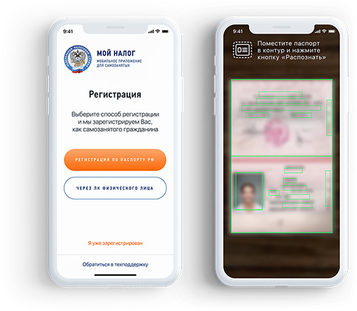
За 10 минут и без визита в инспекцию
По паспорту — с телефона или планшета
Это удобно, если нет доступа в личный кабинет налогоплательщика-физлица. При сканировании паспорта данные для заявления распознаются и заполняются автоматически. После распознавания нужно будет сфотографироваться.
Через личный кабинет налогоплательщика — для любых устройств
Для регистрации через личный кабинет паспорт не нужен. Понадобится ИНН и пароль, который вы используете для доступа в личный кабинет физлица на сайте nalog.ru.

КАК ЗАРЕГИСТРИРОВАТЬСЯ ЧЕРЕЗ ЛИЧНЫЙ КАБИНЕТ
Этот вариант самый простой: не нужно сканировать паспорт и фотографироваться. Регистрация возможна с любого устройства, даже если на нем не работает камера. Нужен ИНН и пароль для доступа в личный кабинет налогоплательщика-физлица. Это тот личный кабинет, которым вы обычно пользуетесь на сайте nalog.ru для отправки деклараций о доходах, уплаты имущественных налогов и подачи заявлений на вычеты.
Как получить доступ в личный кабинет налогоплательщика.
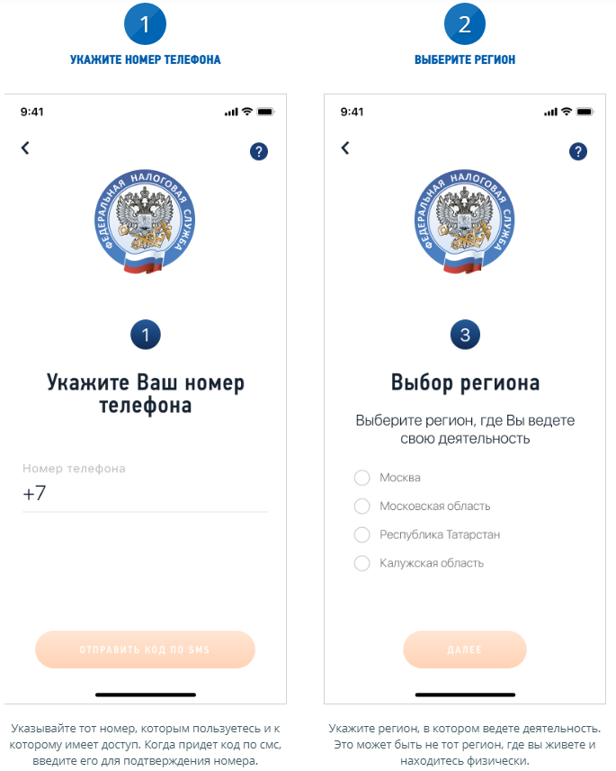

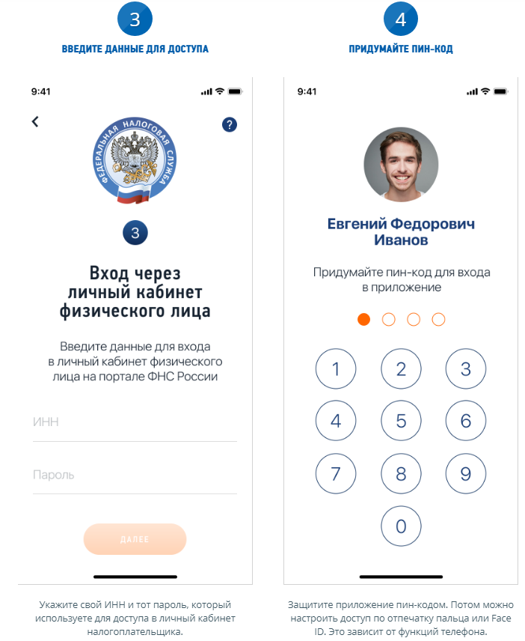

КАК ЗАРЕГИСТРИРОВАТЬСЯ ПО ПАСПОРТУ
Если у вас нет доступа в личный кабинет, для регистрации в качестве плательщика налога на профессиональный доход (самозанятого) хватит паспорта. На телефоне или планшете должна работать камера: нужно будет отсканировать с ее помощью фотографию и сделать селфи. Заполнять заявление не придется: приложение распознает и внесет данные автоматически.
Постарайтесь, чтобы на поверхности защитной пленки в паспорте не было световых бликов, а цифры и надписи хорошо читались. Следите за подсказками на экране устройства.
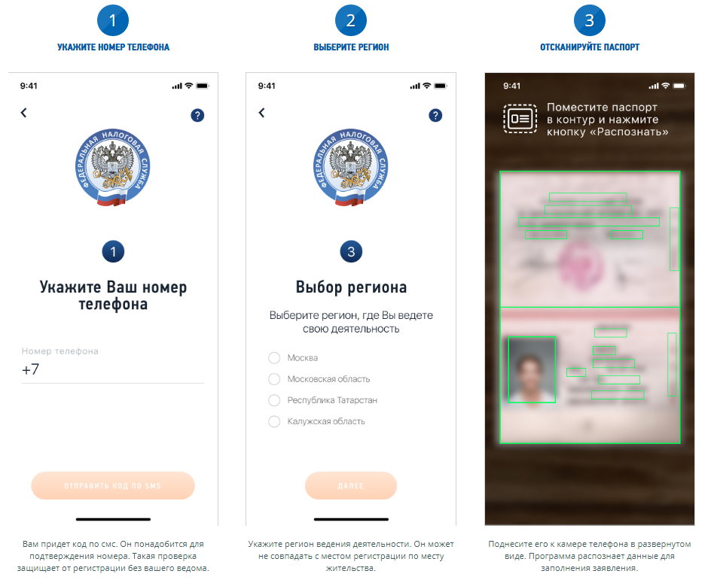

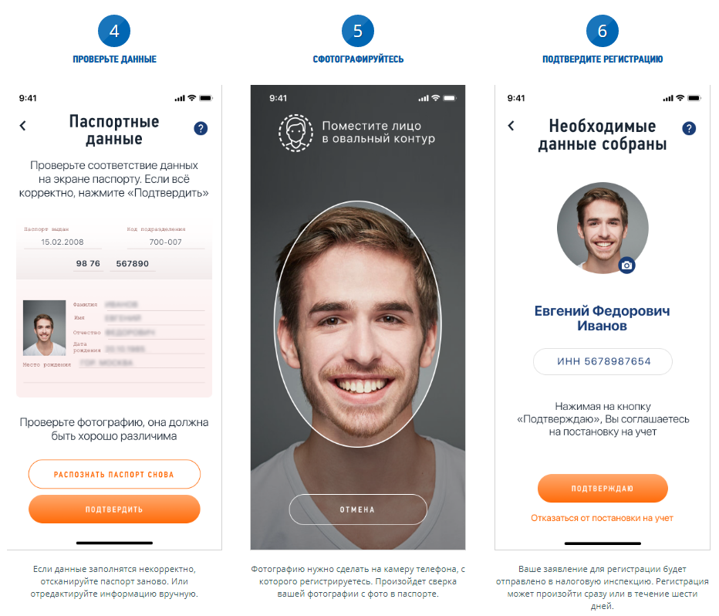

КАК ПОЛЬЗОВАТЬСЯ ПРИЛОЖЕНИЕМ «МОЙ НАЛОГ»
Это приложение — основной инструмент для взаимодействия плательщиков налога на профессиональный доход (самозанятого) и налоговой инспекции. Оно заменяет кассу и отчетность. С помощью приложения можно сформировать чек, проверить начисления налогов и узнать о сроках уплаты.
Приложение работает бесплатно — с телефона и планшета. На компьютере все то же самое работает в веб-кабинете самозанятого.
Вопросы и ответы

ФОРМИРУЙТЕ И ОТПРАВЛЯЙТЕ КЛИЕНТАМ ЧЕКИ
Узнайте номер телефона или электронную почту покупателя
Укажите, какую сумму и за что вы получили. Наименование товара или услуги может быть любым, на ваше усмотрение. Но оно должно соответствовать реально оказанной услуге или проданному товару.
Выберите плательщика — физическое или юридическое лицо. Это повлияет на ставку налога. Если продажа юрлицу или ИП, нужен их ИНН.
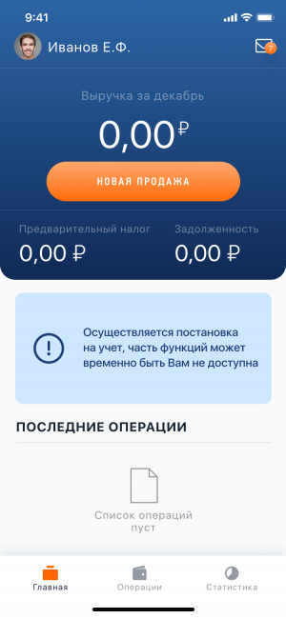

На сумму в чеке будет начислен налог. Это происходит автоматически: считать и сдавать отчеты не нужно.

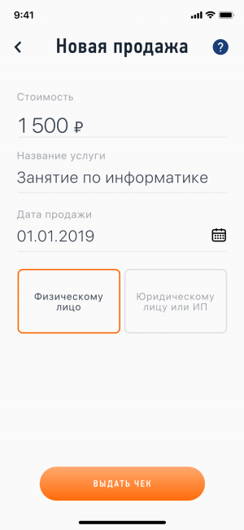

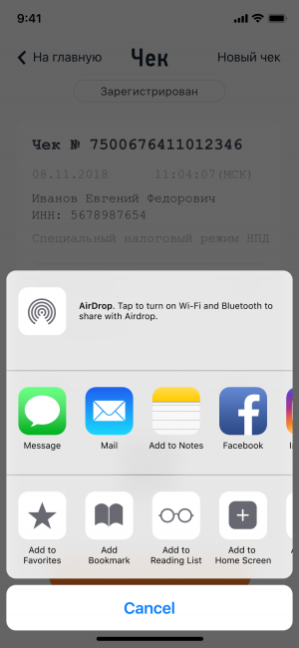
Налоговые ставки

КОНТРОЛИРУЙТЕ ДОХОДЫ, НАЧИСЛЕНИЯ И ЗАДОЛЖЕННОСТЬ
В приложении есть все важные цифры, отчеты и уведомения
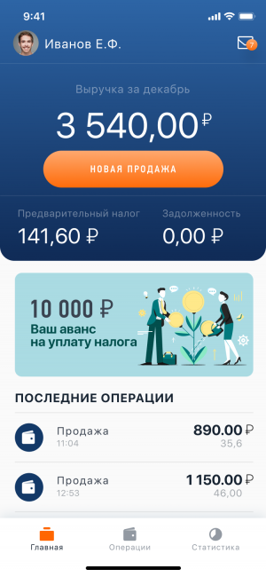
Можно посмотреть все выставленные чеки за любой период. Также там отображаются предварительно начисленные суммы налога — за ними можно следить в течение месяца.
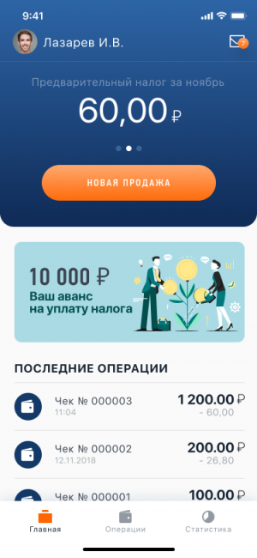
Когда налог будет начислен, в приложении появится напоминание о сроке уплаты. Если не заплатить налог до 25 числа следующего месяца, он превратится в задолженность. Об этом тоже появится уведомление в приложении. После срока уплаты оплачивать налог придется уже с учетом пени.
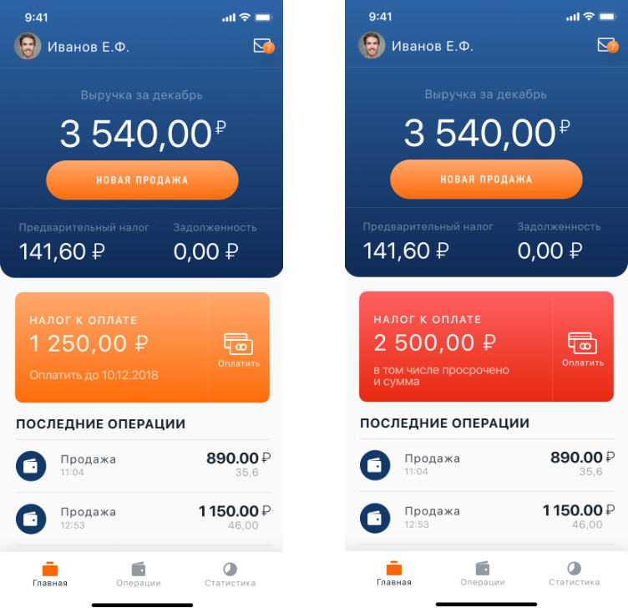

ПЛАТИТЕ НАЛОГ С КАРТЫ ИЛИ ПО КВИТАНЦИИ
Карту можно отсканировать и привязать для быстрой оплаты
Платить налог можно частями или всю сумму сразу. Главное, чтобы начисленная сумма была уплачена не позднее 25 числа следующего месяца.
В приложении есть возможность привязки банковской карты для быстрой и удобной оплаты. Если хотите платить по квитанции, сформируйте платежный документ, перешлите его, куда удобно, или сохраните, чтобы потом заплатить.
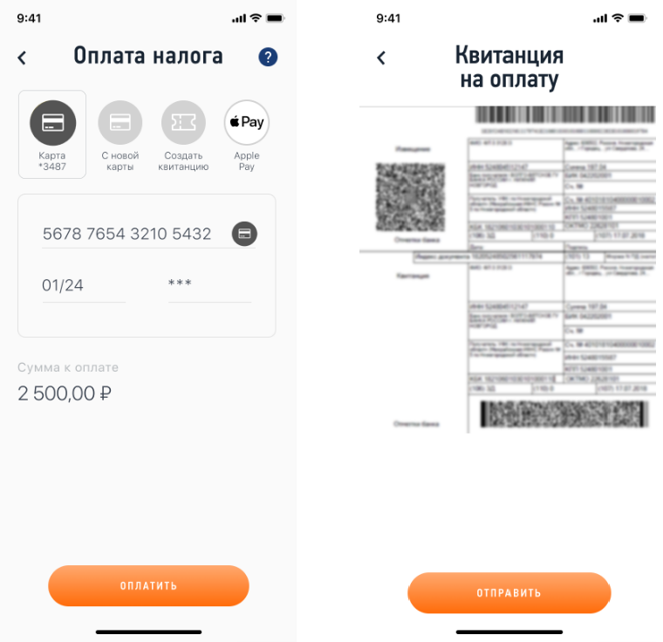
Сроки начисления и уплаты

ПОДТВЕРЖДАЙТЕ ДОХОДЫ И РЕГИСТРАЦИЮ
Справки формируются в приложении
Плательщики налога на профессиональный доход могут подтверждать свои доходы при получении кредита или оформлении пособий.
В приложении формируются две справки: о регистрации в качестве самозанятого и доходах за любой период.
Справку можно отправить на электронную почту — в ту организацию, которая попросила предоставить такой документ. Кроме справки о постановке на учет регистрацию можно также проверить в специальном сервисе. Расскажите клиентам о такой возможности: это важно для них при заключении договоров.
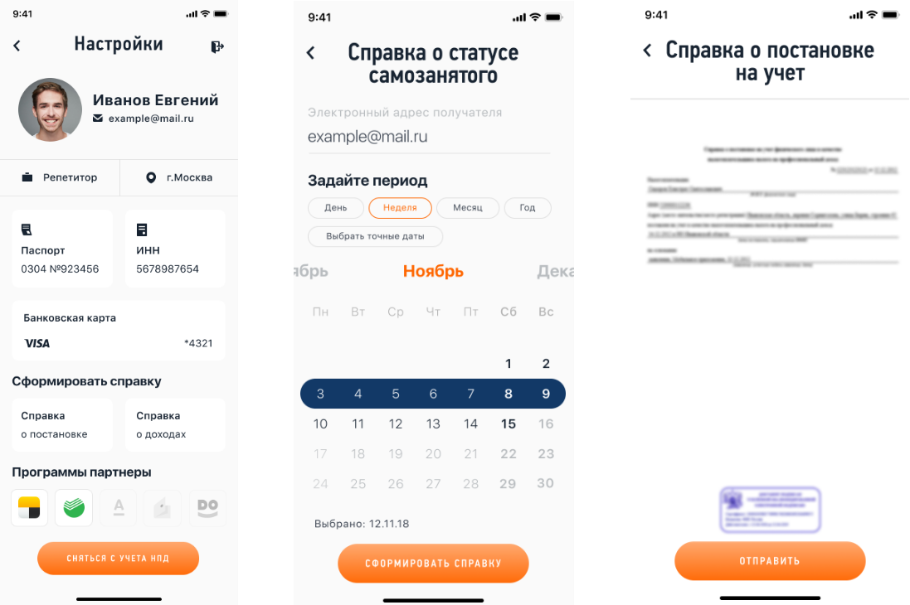
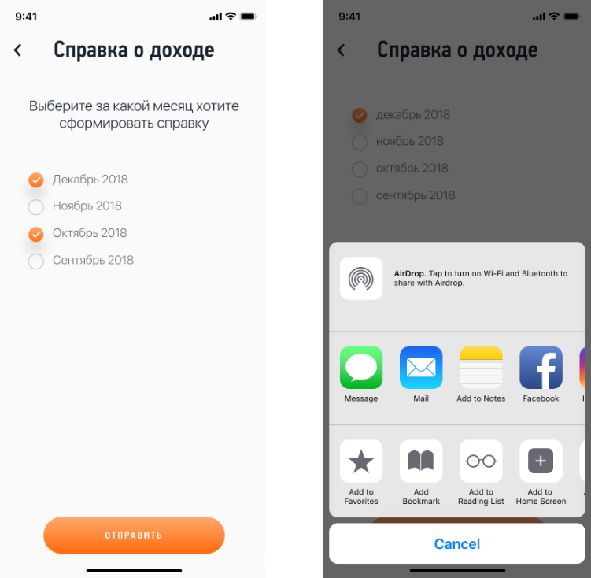
Ограничения по доходам

ПРЕКРАТИТЕ РЕГИСТРАЦИЮ В ЛЮБОЕ ВРЕМЯ
Подать заявление можно через интернет
Если вы больше не хотите быть плательщиком налога на профессиональный доход (самозанятым), просто сообщите об этом через приложение. Регистрацию прекратят, а начислений больше не будет.
При снятии с учета выберите подходящую причину. Больше ничего делать не нужно. Не забудьте заплатить налоги, которые вам начислили за период работы. Если сняться с учета, задолженность все равно нужно погасить.
В любое время можно заново зарегистрироваться и платить налог в качестве самозанятого. Процедура регистрации будет такой же, как и в первый раз.
